**微服务与网关能力开放平台**

Redis故障切换方案

|  |  |  |  |
| --- | --- | --- | --- |
| **拟制** |  | **日期** |  |
| **审核** |  | **日期** |  |
| **批准** |  | **日期** |  |

**修订历史记录**

|  |  |  |  |  |
| --- | --- | --- | --- | --- |
| **版本** | **日期** | **AMD** | **修订者** | **说明** |
| 0.1 | 2018-12-17 | A | 支芳龙 | 新建文档 |
|  |  |  |  |  |
|  |  |  |  |  |
|  |  |  |  |  |
|  |  |  |  |  |
|  |  |  |  |  |
|  |  |  |  |  |
|  |  |  |  |  |
|  |  |  |  |  |

目录

1. 引言 3

1.1 文档目的 3

1.2 专业术语 3

2. 情景 4

3. 在没有Redis 的时刻 4

4. 服务切换 4

4.1 服务重启 4

4.2 服务切换 4

4.2.1 原理 4

4.2.2 切换 5

5. 需要的资源 5

# 引言

## 文档目的

文档作为在MSB平台的Redis服务故障时，MSB平台切换到另一个可用的Redis服务的方案。

## 专业术语

|  |  |
| --- | --- |
| 术语 | 描述 |
|  |  |
|  |  |

# 情景

MSB网关系统中，我们使用Redis提供分布式的高速缓存服务；Redis服务部署在云之外，采用哨兵集群模式，本身实现了高可用，但在极端的情况下，也可能会整個集群崩溃不可用，此时，我们需要切换到备用的Redis服务继续提供缓存服务。

# 在没有Redis 的时刻

Redis服务不可用之后，在切换到备用Redis服务之前会有一段时间没有可用的缓存服务。在这个时间间隙里，MSB系统会通过降级手段，继续对外提供服务，服务降级如下：

1. Token的有效期检查从数据库查询过期信息，性能下降；
2. 停止访问流控控制；
3. 停止网关时延统计；
4. 停止记录请求LOG；
5. API与APP数据从数据库查询，性能下降

# 4. 服务切换

## 4.1 服务重启

检查宕机Redis服务，尽快修复故障，重启服务。若服务可以修复重启，重启即可重新提供服务。

服务修复重启是首选项，如果不能马上重启，按以下方案切换到备用服务。

## 4.2 服务切换

### 4.2.1 原理

MSB平台的系统服务中，使用到Redis的服务为：MSB-ZUUL，MSB-API,MSB-MONITOR,MSB-AUTH，MSB-FLUID.这些服务，都实现了Redis数据源的动态刷新功能。这样，可以通过MSB平台动态切换Redis服务。

MSB与Redis链接拓扑图：

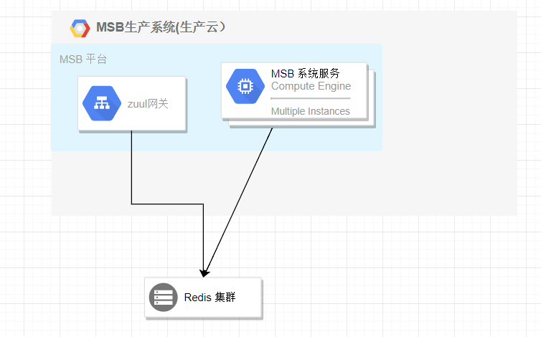

### 4.2.2 切换

1. 登录生产MSB平台，点开微服务配置菜单；

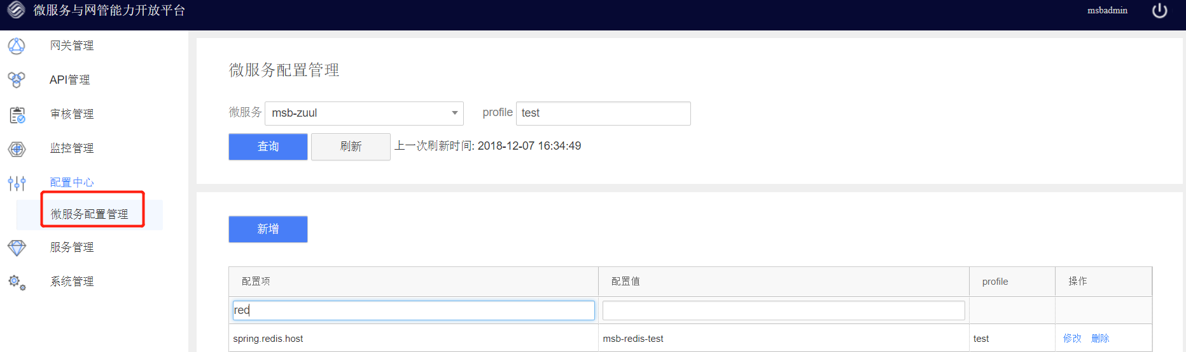

1. 选择相关服务，修改其Redis的配置属性；

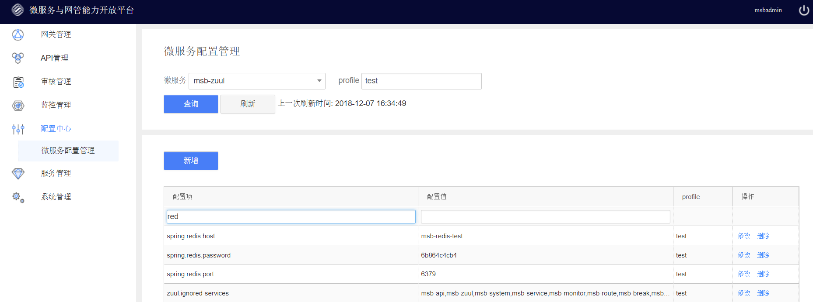

1. 刷新，使其生效。

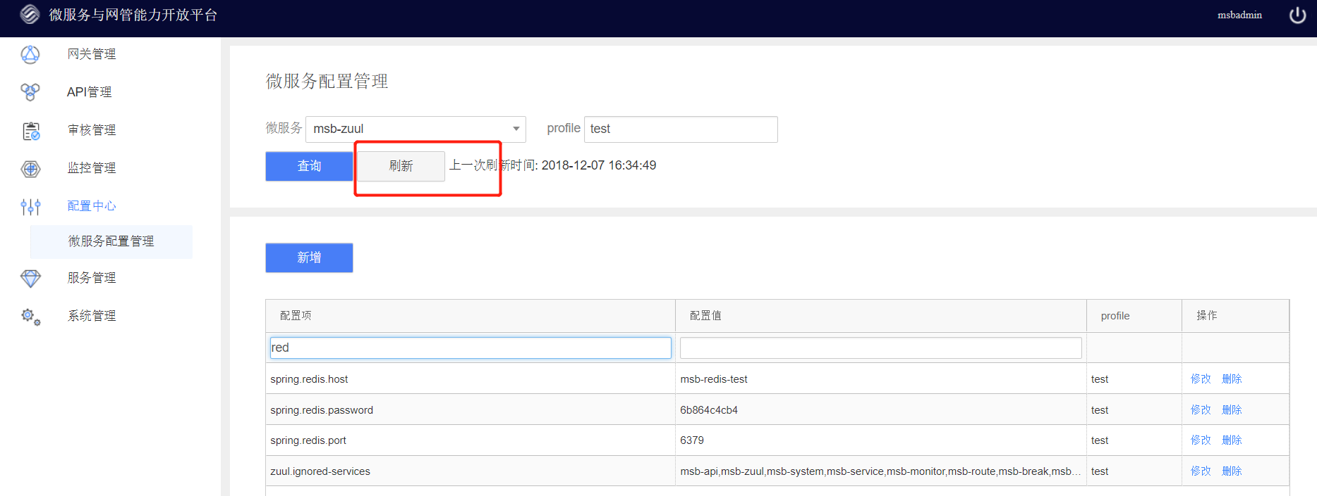

# 需要的资源

1. MSB平台目前高度依赖Redis服务，需要修改MSB平台源代码，使其满足在没有Redis时，能降级继续提供服务；
2. Redis故障修复，需要联系Redis资源管理者去尽快修复；
3. Redis切换，需要向Redis资源管理者申请一个备用Redis服务,并且放通备用Redis服务到MSB系统的网络。

# 5. MSB改造

需要改造MSB-ZUUL网关服务，如果Redis服务不可用，做到以下几点：

1. Token的有效期检查通过查询数据库中的信息；
2. 停止访问流控控制；
3. 停止网关时延统计；
4. 停止记录请求LOG；
5. API与APP数据从数据库查询。